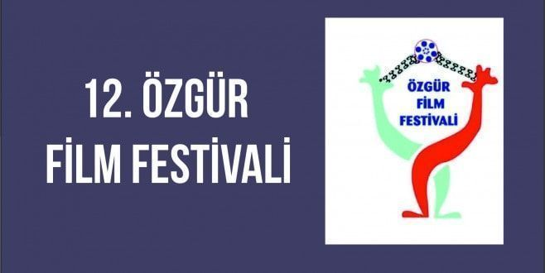
ANADOLU HALK BİLİM KÜLTÜR AKADEMİSİ - ÖDÜL TÖRENİ 23 EKİM 2021- OSMANİYE / ÇARDAK
İletişim: 0538 552 29 92 / cenetibrahim72@gmail

